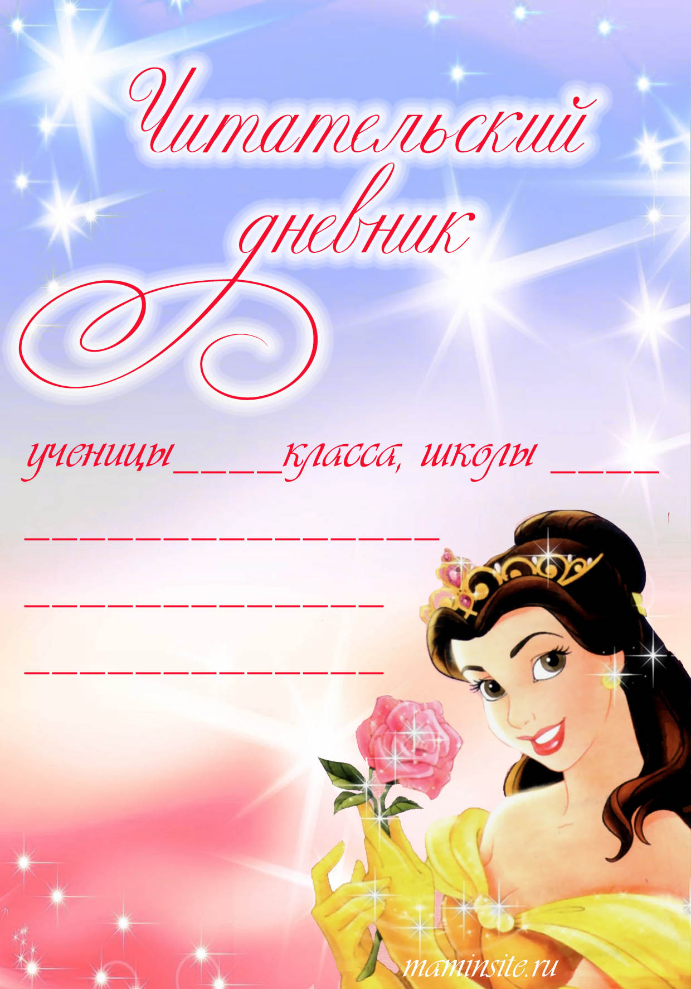

Дата | ФИО автора | Название произведения | Главные герои | Основная мысль произведения

Дата | ФИО автора | Название произведения | Главные герои | Основная мысль произведения

Дата | ФИО автора | Название произведения | Главные герои | Основная мысль произведения

Дата | ФИО автора | Название произведения | Главные герои | Основная мысль произведения

Дата | ФИО автора | Название произведения | Главные герои | Основная мысль произведения

Дата | ФИО автора | Название произведения | Главные герои | Основная мысль произведения

